**LogoMotion**

– je graficko - animačný editor, ktorý poskytuje nástroje pre:

* Kreslenie a Maľovanie
* Vkladanie základných geometrických tvarov, čiar, elipsy a obdĺžníka
* Vytvorenie animovaných korytnačiek pre použitie v Imagine

Kliknutím na farebnú korytnačku

http://www.zskrymmi.edu.sk/stranka1024-768/Predmety/www/obrazky/logomotion.jpg

sa otvorí LogoMotion.

Pri práci s animáciou sa používajú tieto tlačidlá, ktoré sú umiestnené na Hlavnom paneli:

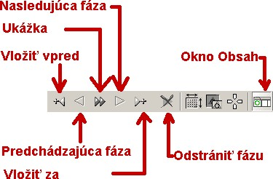

Okno **Obsah** budeme používať pre rozkreslenie fáz animácie.

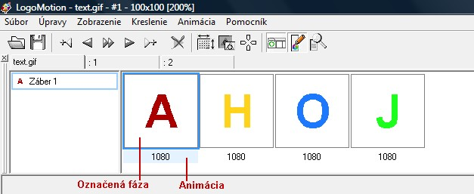

**Označenú fázu** - vidíme aj na Papieri a pomocou kresliacich nástrojov ju môžeme upravovať. Ak v časti **Animácia** klikneme myšou na inú fázu, označí sa táto nová fáza. Takto sa dokážeme rýchlo prepínať medzi jednotlivými fázami animácie a meniť ich.

Pri tvorbe animácií budeme využívať priesvitky. Pri kreslení novej fázy je užitočné, ak sa môžeme pozerať aj na predchádzajúcu fázu. Tak sa vieme lepšie odhadnúť poloha, veľkosť a tvar objektov v novej fáze.

http://www.zskrymmi.edu.sk/stranka1024-768/Predmety/www/obrazky/bez.jpghttp://www.zskrymmi.edu.sk/stranka1024-768/Predmety/www/obrazky/s.jpg

**Vytvorenie jednoduchej animácie**

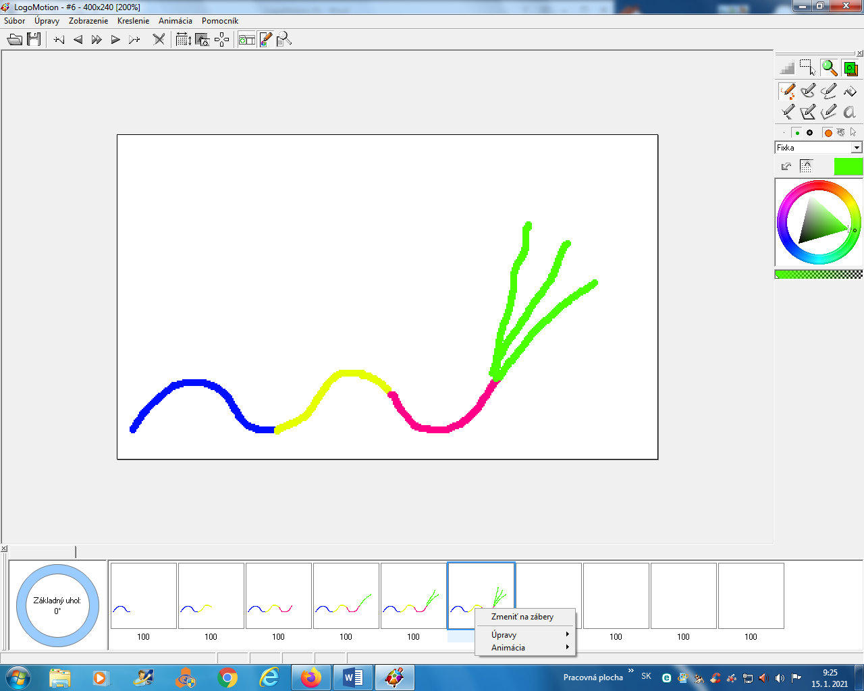

**Vytvorme animáciu padajúcej kvapky**

Na tejto kvapke sa naučíme postup, ktorý sa dá aplikovať na akúkoľvek tvorbu animácie. Túto kvapku využijeme aj neskôr pri ďalších animáciách.



**Postup:**

* Otvor si program LogoMotion, teda klikni na farebnú korytnačku.

http://www.zskrymmi.edu.sk/stranka1024-768/Predmety/www/obrazky/logomotion.jpg

* Skontroluj si či máš otvorené okná: **Kreslenie, Okno a Panel nástrojov**.
* Nájdi príkazové tlačidlo pre nastavenie papiera a zatlač ho.

http://www.zskrymmi.edu.sk/stranka1024-768/Predmety/www/obrazky/velkostpapiera.jpg

Po zatlačení sa ti objaví takéto okno:

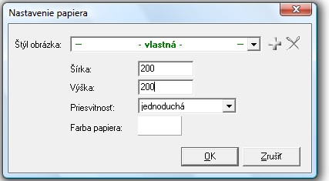

* Nastav si formát papiera, na ktorý budeš kresliť. Šírku si zadaj napríklad 200 a výšku tiež napríklad 200. Ostatné položky nechaj v pôvodnom stave.
* Potvrď zmenu tlačítkom OK.
* Zapni si vyhladzovanie hrán v okne kreslenie.

http://www.zskrymmi.edu.sk/stranka1024-768/Predmety/www/obrazky/vyhladzovaniehran.jpg

* Nakresli si prvý obrázok, teda prvú kvapku.(Pamätaj si, že tvoja animácia vznikne ako séria obrázkov.)

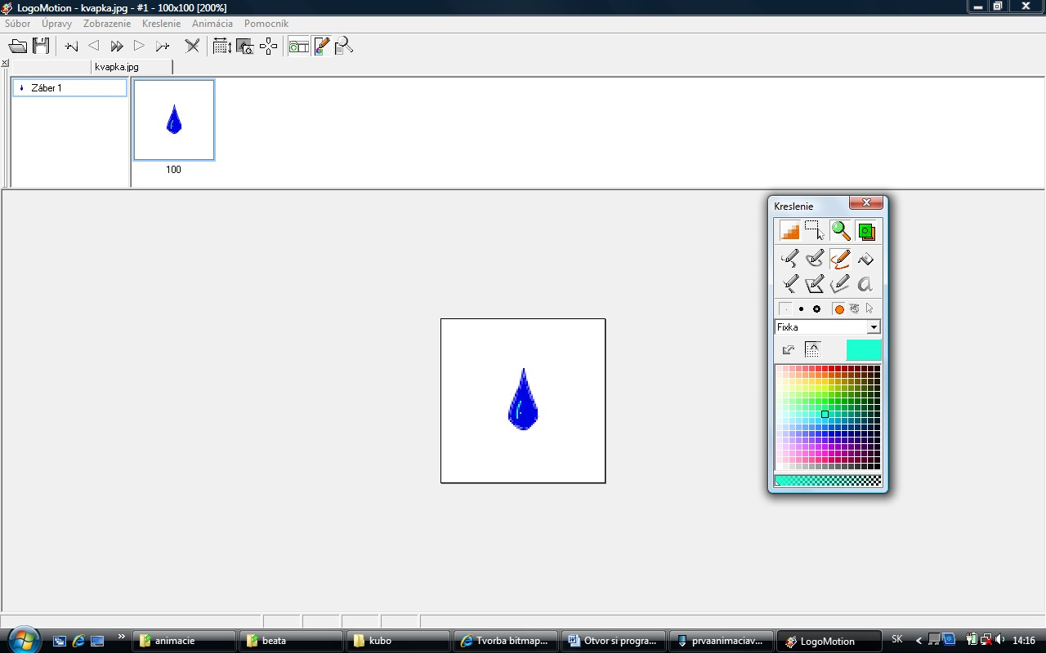

* Vlož novu fázu za označenu fázu pomocou tlačídla na paneli nástrojov.

http://www.zskrymmi.edu.sk/stranka1024-768/Predmety/www/obrazky/pridajfazu.jpg

* Zapni si priesvitky tlačídlom v okne kreslenie.

http://www.zskrymmi.edu.sk/stranka1024-768/Predmety/www/obrazky/priesvitky.jpg

Kvapku, ktorú vidíš na papieri, je prvá kvapka, ktorú vidíš vďaka zapnutým priesvitkám.

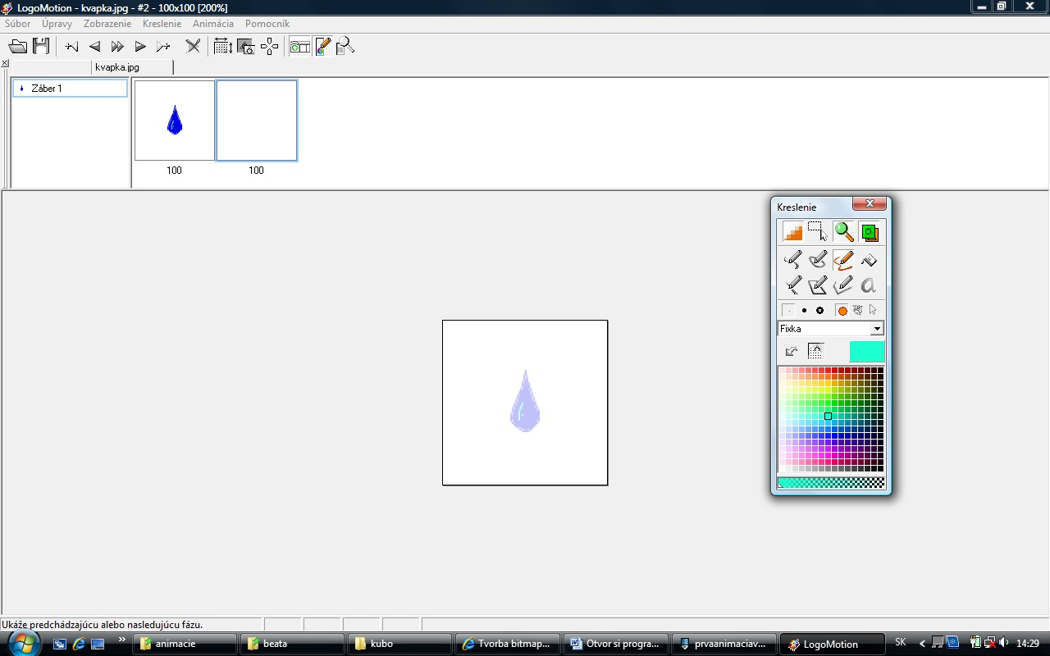

* Nakresli ďalšiu kvapku o trochu nižšie ako pôvodná kvapka. Keď si ponecháš zapnuté priesvitky uvidíš obidve kvapky naraz.

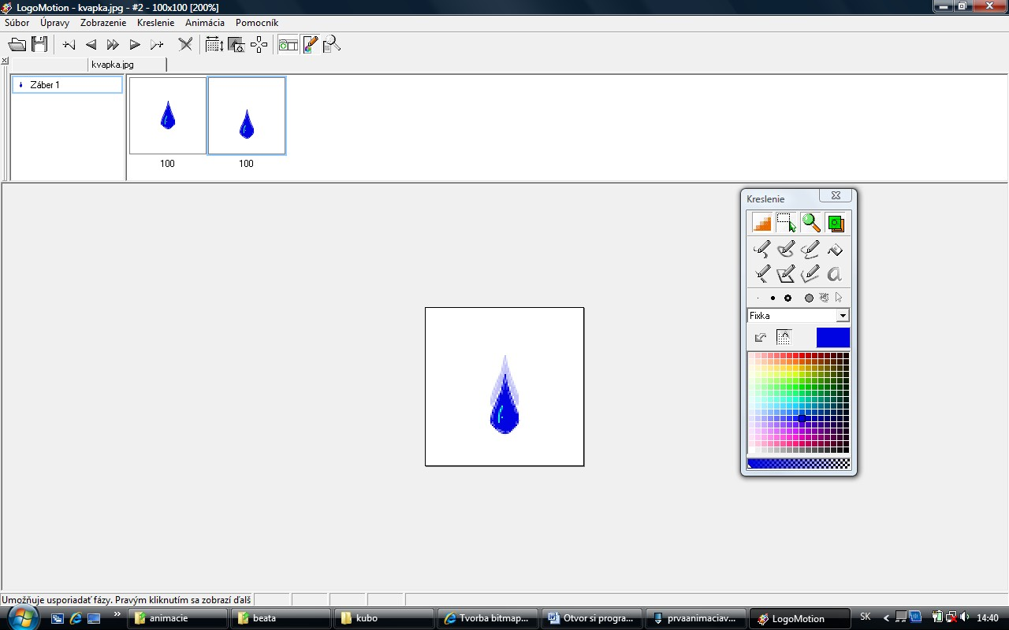

* Takýto spôsob od pridania novej fázy až po nakreslenie novej kvapky zopakuj niekoľko krát.

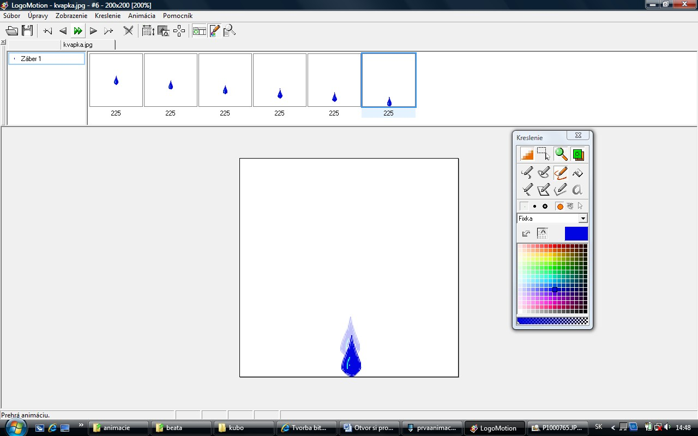

* Zapni si animáciu tlačídlom na paneli nástrojov.

http://www.zskrymmi.edu.sk/stranka1024-768/Predmety/www/obrazky/zapnutieanimacie.jpg

Ak sa ti zdá, že je príliš rýchla, alebo príliš pomala, možeš nastaviť jej fázu.

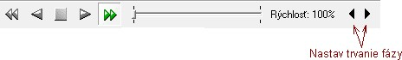

Fázu môžeš nastaviť ešte druhým spôsobom a to cez ikony na hlavnom paneli: Animácia/Nastav trvanie fázy.

* Nastav trvanie fázy padajúcej kvapky na 225.
* Označ všetky fázy - (CTRL+A).
* Nastav základný bod pomocou ikonky na paneli nástrojov.

http://www.zskrymmi.edu.sk/stranka1024-768/Predmety/www/obrazky/zakladnybod.jpg

* Minimalizuj obrázky pomocou ikonky na paneli nástrojov.

http://www.zskrymmi.edu.sk/stranka1024-768/Predmety/www/obrazky/minimalizovatobrazok.jpg

* Ulož animáciu vo formáte gif. Do adresára s názvom **animacie**

